L’énergie solaire

Compte tenu de la distance qui nous sépare du soleil et de la puissance de son rayonnement, la terre reçoit à chaque instant une puissance moyenne de 1 365 watts/m². Après son passage dans l’atmosphère, environ la moitié de cette énergie nous parvient, ce qui correspond, compte tenu des dimensions de notre planète, à une puissance incroyable de 7,7 x 1014 kW, l’équivalent de quelque 320 millions de centrales nucléaires de 1 000 Mégawatts**.** Il n’y a même pas besoin d’aller chercher cette énergie : elle arrive toute seule ! Quel dommage que la surface manque dans les villes ! Il existe deux types de panneaux solaires qui permettent de récupérer une partie de cette énergie : les panneaux solaires photovoltaïques générant de l’électricité et les cellules thermo solaires générant de l’énergie thermique. Ces dernières peuvent délivrer de l’eau chaude pour le sanitaire avec un meilleur rendement que les cellules photovoltaïques. En pratique, ces deux systèmes sont fondamentalement différents. L’homme n’a pris conscience de cette richesse énergétique qu’il reçoit au-dessus de sa tête que très récemment. En effet, selon la source OFE statistiques suisse de l’énergie, le solaire ne participait pas encore, en 2007, à la production d’électricité dans les pays européens,.

Importance du nucléaire par pays producteur en % de la consommation brute (source Atlante & Cie)

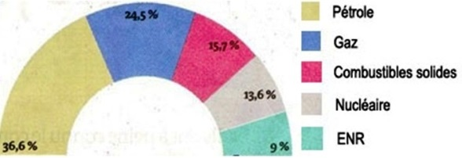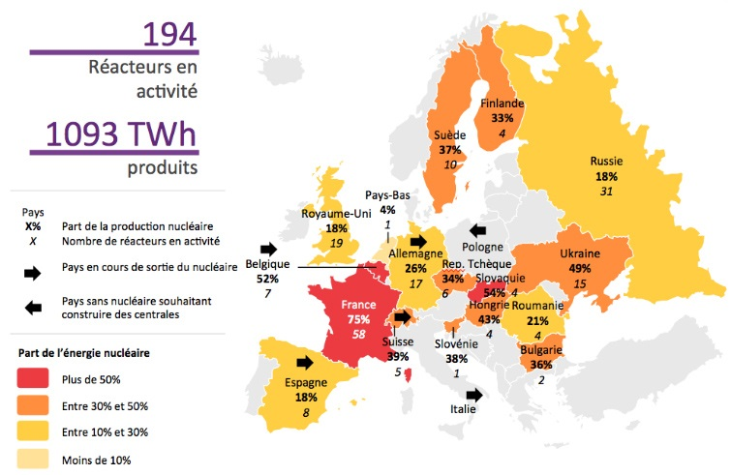

Comparaison globale de la production d’énergie de l’Union européenne exprimée en % de la consommation brute (source journal « Le Monde » de novembre 2011). Compte tenu de sa surface de 4,5 millions de km², la quantité d’énergie thermique solaire que reçoit l’Europe représente près de 20 000 000 fois la production globale d’énergie électrique européenne.

Les deux figures ci-dessus sont un état des lieux de la situation de l’énergie dans les pays européens. Elles montrent que :

- Le pétrole reste encore la principale source d’énergie en Europe (37 %).

- La part des EnR (énergies renouvelables représentées par l’éolien, l’hydroélectricité, la biomasse, la géothermie et le solaire) ne représente encore que 9 % du total, bien que ce poste ait doublé en dix ans avec la plus forte augmentation pour le Danemark, la Suède et l’Allemagne et une augmentation prévisible de cette croissance suite à Fukushima en mars 2011.

- Sur les 27 états membres, seuls 14 produisent de l’énergie nucléaire avec un total de près de 200 réacteurs en activité. Alors que la plupart des pays européens envisagent de sortir du nucléaire, le débat se poursuit dans notre pays, incontestable leader dans ce domaine en termes de puissance de production. Les pays souhaitant abandonner le nucléaire, comme l’Allemagne ou la Suisse, devront probablement modifier leurs habitudes. Soit importer l’électricité nucléaire française, soit développer encore plus les EnR, soit subventionner des centrales au gaz ou au charbon plus polluantes.

Lorsque l’on compare la surface du Sahara (8 millions de km²), le plus grand désert du monde, à celle de la terre, on s’aperçoit qu’il couvre environ 3 % de la surface totale de celle-ci avec un coefficient d’ensoleillement incomparable. Il reçoit une puissance solaire considérable pouvant être transformée en énergie électrique en générant de la vapeur d’eau à des températures voisines de 400 °C, températures compatibles à l’entraînement de turbines productrices d’électricité. La puissance électrique qui pourrait être ainsi récupérée, correspond, compte tenu du niveau technique actuel et à l’excellent coefficient d’ensoleillement, à plusieurs millions de centrales nucléaires de 1 000 Mégawatts[1] ! L’Espagne, pour éviter le transport de l’énergie électrique sur de grandes distances, a installé près de Séville la plus grande centrale solaire au monde (11 + 20 Mégawatts). On ne peut qu’espérer que l’Espagne qui commence à sortir de la crise pourra maintenir ces investissements, 5 autres centrales étant prévues à proximité qui devraient alimenter 200 000 foyers à la fin de la décennie.

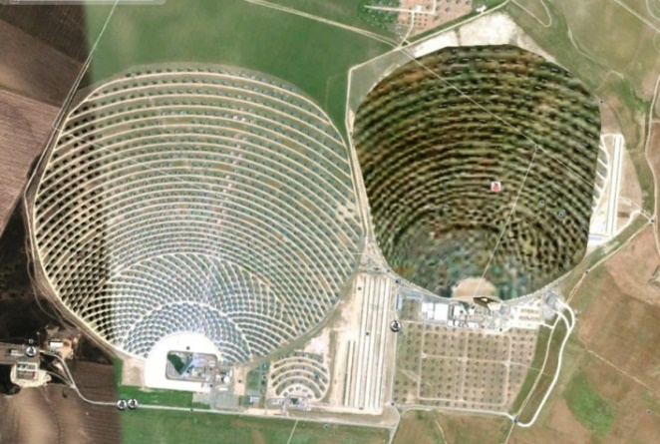D’autres réalisations, également dans le sud de l’Espagne, tentent de résoudre le grave problème de la production électrique d’origine solaire en passant, semble-t-il, par la case thermique d’un four central et sans faire appel à la complémentarité soleil-hydrogène.

Vue aérienne Google Earth de la centrale

solaire espagnole de Sanlucar

Comparativement au sud de l’Espagne et a fortiori par rapport au Sahara, les coefficients d’ensoleillement en France sont nettement moindres. Il en résulte des frais d’installation des cellules voltaïques encore élevés (environ 50 euros/watt) avec des retours économiques encore incertains et voisins de vingt ans. Quoi qu’il en soit, l’électricité d’origine nucléaire a compris qu’elle ne sera pas la seule à l’avenir et qu’il fallait compter avec le voltaïque. Le soleil va incontestablement faire de l’ombre au nucléaire. Après le terrible accident japonais de Fukushima, des experts en prospective affirment que le soleil fournira 100 % de nos besoins énergétiques avant 2050 (Ray Kurzweil pense même en 2030 ! en pronostiquant le développement des nanotechnologies et une croissance exponentielle de la production électrique solaire).

Solaire : photovoltaïque ou thermique ?

Est-il préférable d’installer des panneaux solaires thermiques ou des panneaux photovoltaïques ? Chaque système possède ses propres avantages et inconvénients. Afin d’y voir plus clair, voici un petit comparatif des deux technologies. L’exemple, pour le solaire thermique, concerne un immeuble disposant de terrasses horizontales. Celui pour le voltaïque, une maison individuelle avec une toiture inclinée à 45° orientée sud.

*Le solaire photovoltaïque*

L’utilité des panneaux solaires voltaïques qui ne produisent aucun courant la nuit, lorsque que l’on a besoin de s’éclairer, pourraient être remise en cause s’ils n’offraient maintenant la possibilité d’être associés à des dispositifs de stockage intelligents. Ces dispositifs, comme celui réalisé par la société Bosch permettent d’utiliser la nuit l’énergie électrique stockée le jour dans des batteries. Ils permettent aussi de réinjecter sur le réseau l’électricité produite si la quantité d’énergie développée par les panneaux est supérieure au besoin moyen. Plus complexe à mettre en œuvre que les panneaux thermiques, les panneaux solaires voltaïques sont en fait de gros composants électroniques qui transforment le rayonnement solaire directement en courant électrique continu. Ce courant continu pourrait être utilisé en l’état pour les sites isolés mais la panoplie des solutions existantes est orientée vers le plus grand nombre : ceux qui sont déjà raccordés ou en passe de l’être. Dans la pratique, un dispositif électronique appelé *onduleur* assure une conversion continu-alternatif ce qui permet d’envoyer le courant électrique produit par les panneaux voltaïques vers le réseau. L’EDF paye une redevance au producteur en contrepartie de ce qu’il reçoit sur son réseau. On évite ainsi de stocker l’énergie dans des batteries encore très polluantes mais cela pourrait changer avec les *STEP*. Pour ne pas affecter le rendement cet onduleur ne doit pas être surdimensionné et les liaisons électriques de leur côté ne doivent pas être sous-dimensionnées. En 2015, un panneau solaire en silicium polycristallin de loin le plus courant du marché dispose d'un rendement voisin de 12 %. Compte tenu de l’ensoleillement, on estime que la quantité d’énergie électrique produite annuellement par un panneau voltaïque installé au centre de l’hexagone est proche de 1000 kWh par m2 de panneau. Compte tenu du rendement un panneau de 1m² produira donc annuellement 120 kWh. Cette production s'entendant dans les conditions optimales d'orientation et d'inclinaison (Orientation sud, inclinaison 35 e au milieu de l’hexagone). Il existe d’autres types de cellules photovoltaïques. Certaines ont un meilleur rendement au m² comme les cellules monocristallines mais leur coût élevé freine leur développement sur le marché urbain là où la surface est limitée et le besoin en cellules photovoltaïques le plus important. Dommage dans la mesure où l’amélioration des rendements diminue la surface au sol. Toujours est-il que dans l’immédiat, et peut-être pour cette raison *EDF Energies Nouvelles* leader dans ce type de fourniture en France ne s’engage pas encore dans le marché de la copropriété. La situation est différente lorsque l’on dispose d’un grand terrain. C’est ainsi que cette même société a annoncé au mois de novembre 2012, la mise en service de la centrale solaire de Toul-Rosières en Lorraine. Cet investissement proche de 400 millions d’€ comprend 1,4 million de panneaux photovoltaïques *First Solar* de nouvelle génération, dits « à couches minces » fabriqués par une société américaine. Son implantation en Meurthe-et-Moselle, sur les vastes terrains désaffectés de l’ancienne base aérienne de l’OTAN (415 hectares), constitue le plus important parc photovoltaïque jamais construit en France, voire dans le monde et ceci dans une région de France pourtant peu ensoleillée. Selon le président d’EDF Énergies nouvelles, la production électrique de ce parc photovoltaïque achetée par EDF permet d’assurer la consommation annuelle d’une ville d’environ 55 000 habitants. Pour la petite histoire, et pour contourner la loi stipulant qu’un même producteur d’énergie renouvelable ne peut implanter plusieurs centrales voltaïques de 12 MW à moins de 500 mètres l’une de l’autre, EDF Énergies nouvelles a dû créer quatre sociétés différentes compte tenu de la puissance de l’ensemble et louera le terrain à l’État, propriétaire, dans le cadre d’un bail immobilier de longue durée de vingt-deux ans, et ceci pour un loyer annuel estimé à environ 1 million d’€. À la fin du bail, ce dernier sera soit reconduit, sinon la filiale d’EDF s’engage au démantèlement de la centrale et au recyclage des panneaux solaires.

A défaut d’être implanté sur les terrasses des immeubles vu les complications administratives les panneaux voltaïques peuvent être implantés à titre individuel sur le toit des maisons. Il est possible d’obtenir très rapidement une estimation grossière des performances que l’on peut espérer obtenir La simulation ci-dessous faite pour des cellules à base de silicium au rendement modeste met en évidence :

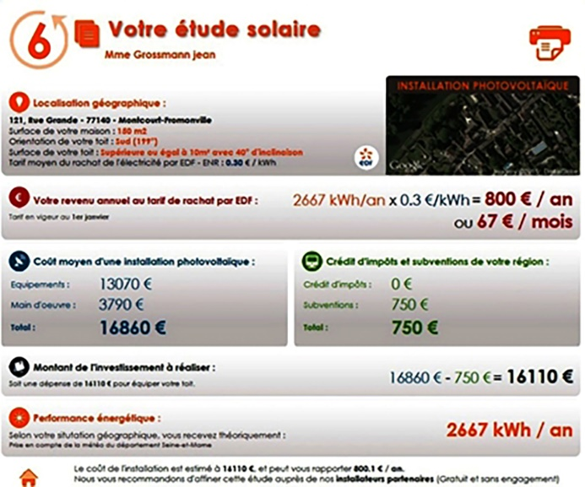- Une production annuelle voisine de 2 500 kWh pour une surface de panneaux de 20 m² (125 kWh/m²) est bien faible comparativement au besoin thermique du logement pour le chauffage

- Avant que l’utilisateur ne rentre dans ses frais et soit remboursé de son investissement initial de 16 000 €, il faut prévoir une période de l’ordre de 20 ans compte tenu du retour financier annuel de 800 €/an procuré par la vente à l’EDF de l’énergie électrique produite par le panneau (sur la base d’un rachat de l’EDF à 0,3 €/kWh)

- Il y a lieu de ne pas se lancer dans un tel investissement sans avoir reçu une offre précisant contractuellement la durée de vie du panneau solaire celle-ci devant nécessairement être supérieur à 20 ans (Cela sera-t-il le cas ?)

- On dit que *beaucoup d’un petit peu* ça fini par faire *un gros beaucoup* mais il faudra nant du réseau visiblement un complément électrique venant du réseau pour solutionner le problème du chauffage de l’habitat.

*Le solaire thermique*

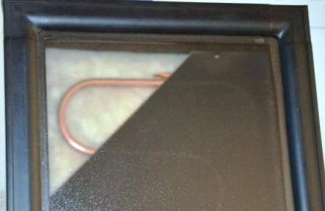Dans ces panneaux, un liquide est réchauffé par le rayonnement solaire. Ce liquide dit caloporteur transporte la chaleur vers un échangeur de température réchauffant l’eau domestique avant que celle-ci ne soit envoyée dans un ballon du type chauffe-eau.

|  |  |
| --- | --- |
| En général, on considère qu’une installation comprenant 4 m² de panneaux couvre (en Île-de-France) entre 60 et 70 % des besoins annuels en eau sanitaire d’une famille de quatre personnes, grâce à un rendement global tournant aux environs de 70 % à 80 %. | *Un panneau noir absorbant le rayonnement solaire, une tuyauterie en cuivre, métal bon conducteur dans lequel circule le plus souvent de l’eau avec en couche arrière un isolant, telle est pour l’essentiel la constitution d’un panneau solaire thermique.* |

Une telle installation revient à environ 3 000 à 3 500 €, mais en faisant jouer le crédit d’impôt, on peut arriver à se faire rembourser une bonne partie du prix de l’installation. La rentabilité est assurée en cinq à sept ans, en considérant que les prix des combustibles restent stables.

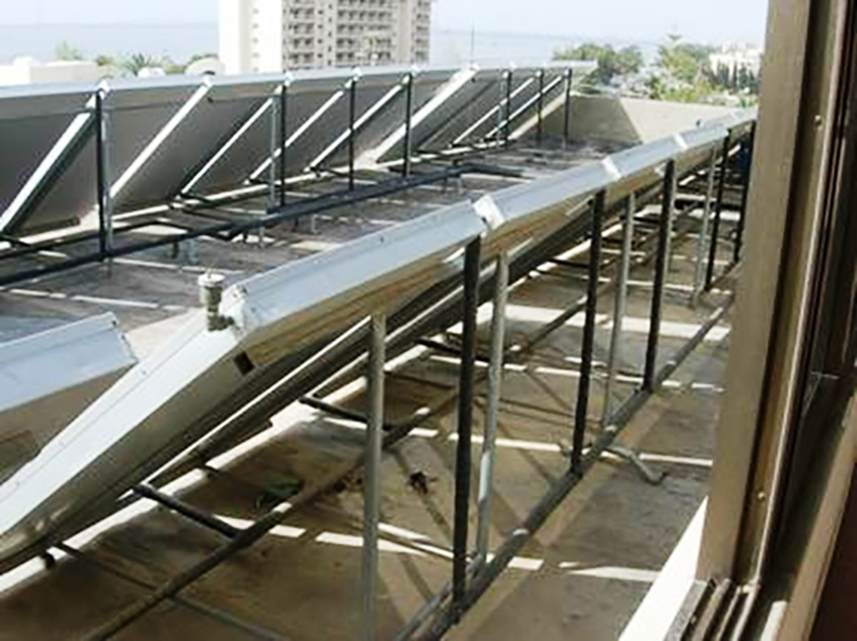

Exemple de cellules thermosolaires implantées dans le collectif en terrasse d’un immeuble en région méditerranéenne. On remarque les tuyauteries hydrauliques (purgeur).

Exemple dans le collectif en région parisienne[2]

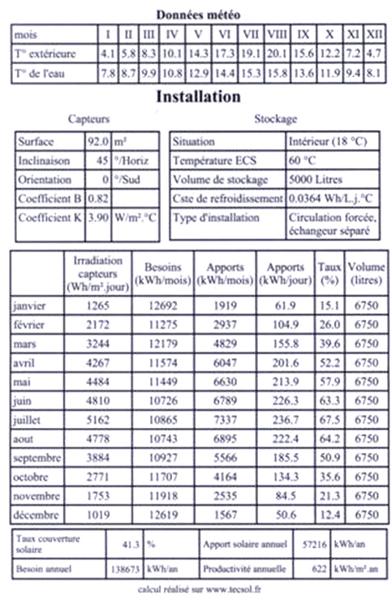Le tableau ci-dessous concerne une étude effectuée il y a environ 5 ans pour un immeuble d’une taille comparable à celle du *« cas pratique »* évoqué par la suite dans le livre « la chaleur renouvelable et la rivière ». L’étude montre que 92 m² de panneaux implantés sur la terrasse horizontale de cet immeuble situé en région parisienne, lorsqu’ils sont orientés plein sud et inclinés à 45°, peuvent délivrer annuellement 57 200 kWh. On constate que la productivité annuelle des panneaux solaires thermiques voisine de 600 kWh/m² indiquée en bas et à droite du tableau ci-contre est environ 5 fois plus élevée que celle du panneau solaire voltaïque. Ceci toutefois avec une différence importante, il s’agit ici d’énergie thermique et non plus électrique. On constate que le constructeur ayant réalisé cette étude a dimensionné son système de telle sorte qu’il ne fournisse que sensiblement que la moitié du besoin laissant à la chaufferie hybride décrite dans cet ouvrage le soin de fournir le complément en mode combustion. Ceci d’une façon comparable aux réalisations plus récentes de la firme [**Tecsol**](../energie-sans-riviere/solaire-thermique1.htm)**.**

On constate toutefois que le besoin journalier, largement assuré en été, ne l’est pas en saison froide puisque l’on ne dispose que de 50 kWh en décembre pour un besoin huit fois supérieur. Si le ballon de 5 m3 prévu est suffisant pour assurer un manque de soleil pendant quelques jours, il ne permet assurément pas d’assurer le relais en hiver. Un apport d’énergie autre que le solaire thermique est donc nécessaire pour assurer le besoin pendant la période hivernale et ceci malgré les déperditions journalières relativement faibles du ballon estimées à 8 kWh/jour. Afin d’assurer le besoin pendant toute l’année, la mauvaise solution serait de rajouter pendant la saison froide ce complément d’énergie dans le ballon de stockage sous la forme d’un apport électrique effet joule. A défaut d’assurer le besoin par la chaufferie hybride gaz-électricité en mode combustion décrite dans ce livre, une autre solution serait de considérer qu’un panneau solaire voltaïque ayant une surface comparable à celle du panneau solaire thermique est capable de fournir le besoin avec une pompe à chaleur à compresseur ayant un COP de 5. Quoiqu’il en soit, il est peu probable que ce type d’implantation se généralise en rénovation de l’ancien en région parisienne. Ne serait-ce que pour une raison simple : les flux thermiques arrivent par le bas avec les chaufferies actuelles, alors qu’ils arrivent par le haut avec ce nouveau dispositif.

Alors que choisir : voltaïque, thermique, les deux ?

Il est difficile de comparer deux choses radicalement différentes et de choisir. Peut-être faut-il attendre pour choisir que les performances des cellules voltaïques s’améliorent. Compte tenu de leur capacité à fournir environ deux fois plus d’énergie électrique que les cellules au silicium, les cellules cristallines paraissent par exemple plus intéressantes mais leurs performances sont encore bien éloignées de celles des cellules thermiques. Un avantage important en termes de stockage de l’énergie est toutefois le fait que l’énergie électrique produite par les cellules photoélectriques peut être revendue, ce qui n’est pas le cas de l’énergie produite par les cellules thermiques. Le prix de vente à l’EDF au taux préférentiel de 28 cts d’euro le kWh, soit pour un montant sensiblement deux fois plus élevé que l’électricité domestique taxe comprise (environ 14 cts le kWh) n’a pas suffi à faire évoluer les solutions retenues pour le chauffage dans ce sens.

Il faut dire que compte tenu des déperditions thermiques élevées de l’habitat français existant, l’énergie électrique produite par le solaire ne représente encore qu’une part bien faible des besoins en énergie du chauffage électrique conventionnel. Ce ne sont pas les 2 300 kWh d’électricité générés annuellement dans l’exemple de la maison individuelle décrite ci-après par les 20 m² de panneaux voltaïques qui permettront de solutionner le problème du chauffage. Il suffit pour cela de prendre conscience que même en divisant par deux les déperditions de cette maison au prix d’une isolation onéreuse, le besoin thermique annuel en kWh pour son chauffage restera très élevé comparativement à la production des panneaux. Espérer utiliser le chauffage thermodynamique en faisant fonctionner la meilleure des pompes à chaleur aquathermique avec cette quantité d’énergie électrique, eut-elle un COP de 6, ne permettrait de disposer que de 13 800 kWh, quantité d’énergie restant notablement inférieure au besoin moyen d’une maison individuelle. Le lecteur qui poursuivra la lecture de ce livre, en allant au terme de la synthèse *génération isolation* d’un immeuble en région parisienne, découvrira qu’en procédant par étapes successives, cela est éventuellement envisageable à la fin de la dernière étape. Il y a en effet une différence importante entre une maison individuelle exposée sur cinq faces (les façades nord, sud, est et ouest avec la toiture en supplément) et un appartement à deux expositions voire une seule ayant des déperditions au m² habitable nécessairement plus faibles. Cette constatation pourrait bien être un facteur non négligeable qui valorise, au moins pour ce qui concerne le chauffage de l’habitat urbain existant, le *scénario Négawatt* qui prédit un abandon complet des énergies fossiles et nucléaires à l’horizon 2050. Cette évolution techniquement envisageable d’un chauffage urbain plus économique et moins destructeur de l’environnement serait une première étape conduisant à des bâtiments autonomes en énergie. L’installation de panneaux voltaïques pourrait être faite sur la majeure partie de l’Hexagone alors que les panneaux thermiques assurant l’eau chaude sanitaire ne seraient implantés que dans le sud de la France, plus ensoleillé. Le descriptif qui vient d’être fait de l’évolution probable du chauffage ne doit pas nous faire oublier la réduction possible de la consommation en énergie primaire possible pour l’éclairage avec les ampoules économiques ou à LED, les blocs de prises à interrupteurs pour ne pas laisser d’appareil en veille, l’achat d’électroménager performant, etc. Reste que pour les habitations isolées, ou les pays non encore équipés d’un réseau électrique, la technologie du panneau solaire hybride associée à un éclairage par des ampoules économiques ou à LED est une solution qui peut être intéressante.

|  |  |
| --- | --- |
|  |  |
| Exemple d’une installation solaire mixte voltaïque, thermique, pour maison individuelle à Sèvres en région parisienne. Orientés plein sud et installés en 2008 sur un toit à 45° d’inclinaison, les 20 m² de panneaux voltaïques intégrés produisent bon an mal an annuellement environ 2 300 kWh rachetés au taux avantageux de l’époque : 57 cts d’euro le kWh (les tuiles ont été enlevées sinon le taux de reprise de l’électricité par EDF était deux fois moindre !). Quant aux 4 m² de panneaux thermiques, ils sont aidés en hiver par le ballon électrique de la figure de droite. Le besoin thermique pour le chauffage de l’habitation, à nouveau trop important en regard des possibilités de l’installation, est assuré par la petite chaudière à gaz. Le taux de reprise actuel de l’électricité en 2014, deux fois plus faible qu’il ne l’était en 2008, est en partie compensé par le fait que le montant total de l’investissement qui a été de 25 000 euros à l’époque est sensiblement plus faible de nos jours. Il convient aussi de tenir compte dans le calcul du retour sur investissement de l’augmentation prévisible de 30 % du coût de l’électricité d’ici 2020 alors que lors de la signature finale du contrat l’EDF s’engage à maintenir constant le prix de rachat du kWh. À noter qu’à l’époque, le propriétaire de cette maison, qui a joué le rôle de maître d’ouvrage, a reçu une aide fiscale de 9 000 euros représentant environ 35 % de l’investissement. Ceci, il est vrai, après établissement d’un dossier long et fastidieux élaboré en près de 6 moi auprès de trop nombreux organismes. | |

1. Des accords d’exploitation entre l’Algérie et l’Allemagne ont été signés en 2008 au travers du projet *Desertec*. Ce projet de coopération novateur consistait à relier la ville algérienne d’Adrar et la ville allemande d’Aix-la-Chapelle (Aaren) par un câble électrique de 3 000 km baptisé « Clean Power from Deserts ». Ceci avec l’intention de se limiter par la suite à la fourniture de 15 % des besoins européens, ce qui est déjà considérable compte tenu des problèmes posés par le transport de l’énergie électrique vers l’Europe en matière d’énergie solaire.
2. Étude faite sur Boulogne (92100) en zone H1a supposée représentative de l’ensoleillement moyen en France.